**北京市医用耗材阳光采购平台**

**选择配送企业、委托配送产品操作手册**

**-生产经营企业版**

# 登录界面

打开浏览器，输入“http://210.73.89.70:10000/”进入登录界面，插入数字证书。等待页面读取证书后，输入CA密码，点击“登录”：

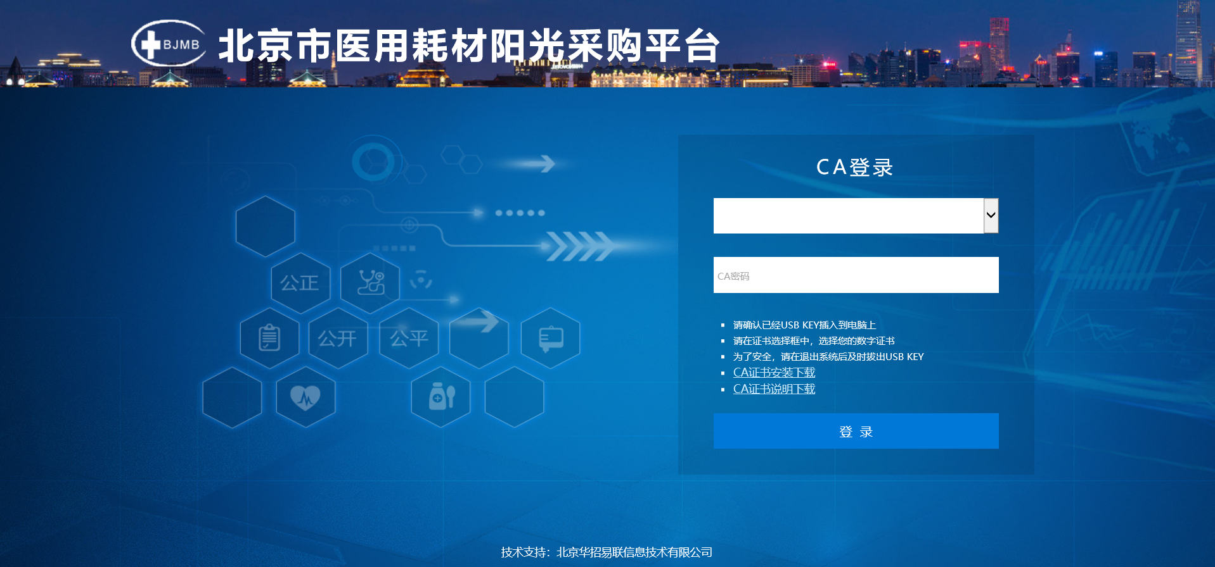

图（1）

登录后系统主页面如下图:

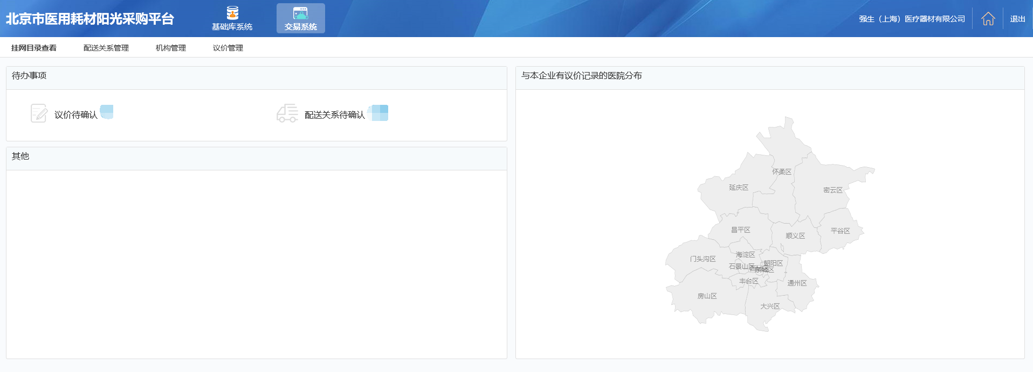

图（2）

## 挂网目录查看

（1）点击左侧菜单**【挂网目录查看-本企业目录】**进入本企业目录功能，可查看系统中所有本企业可供应的产品目录列表。如图（3）所示

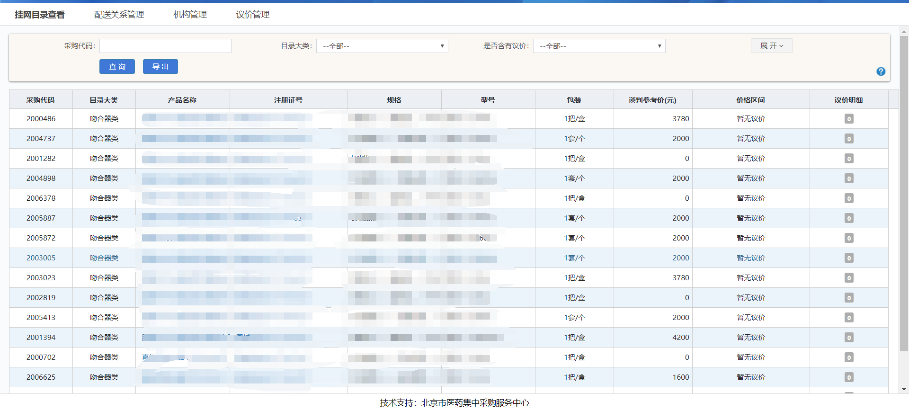

图（3）

点击列表上方【导出】按钮可以excel形式导出企业目录产品列表；

点击目录列表中【产品名称】[蓝色字体]，可显示产品名称的详细信息，如图（4）所示

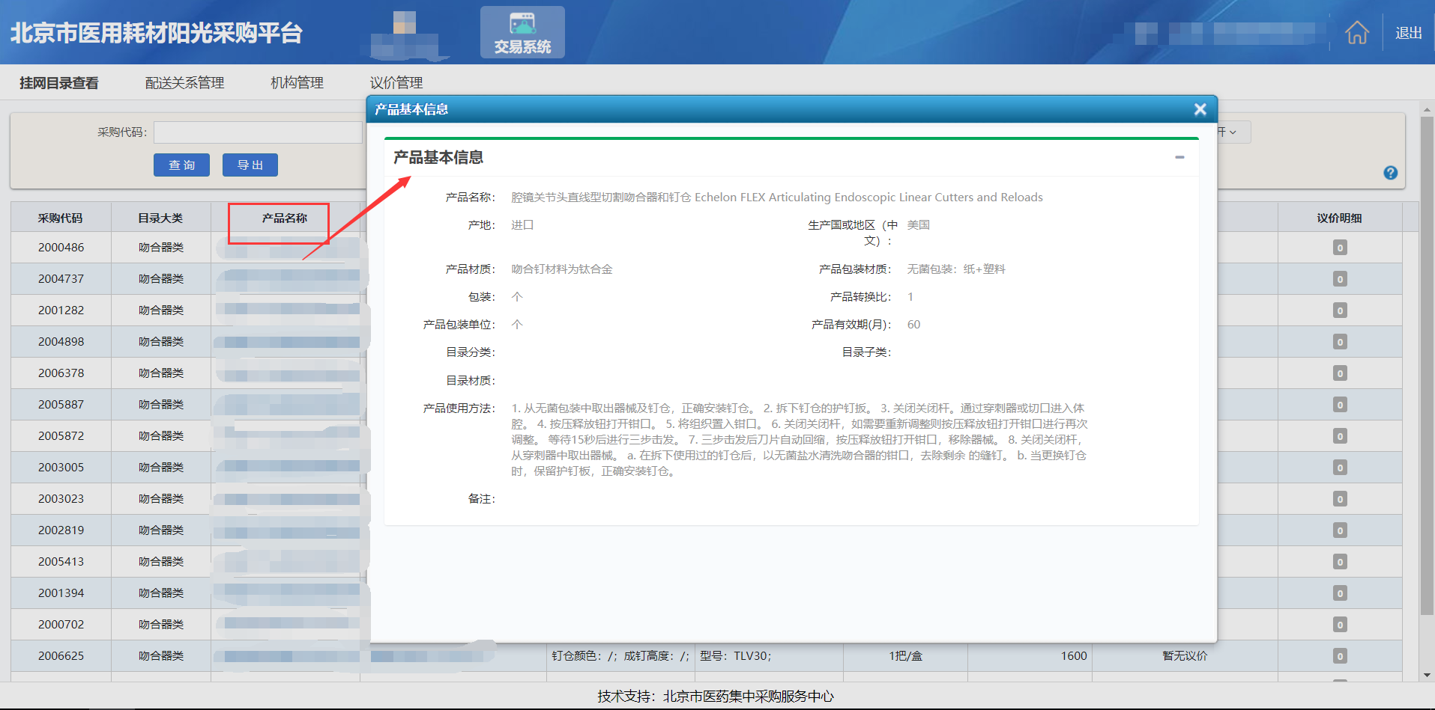

图（4）

点击目录列表中【注册证号】[蓝色字体]，可显示注册证的详细信息，如图（5）所示

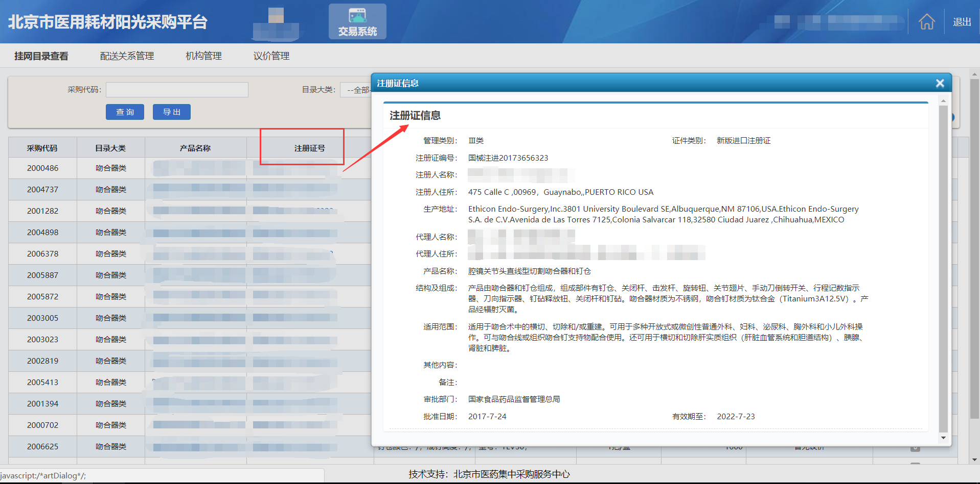

图（5）

## 配送关系管理

## 1、系统功能说明：

配送关系管理功能主要供生产经营企业查询系统中的配送企业、建立配送关系。

## 2、系统操作说明：

（1）点击左侧菜单**【配送关系管理-选择配送企业】**查看配送企业列表，用户可在当前页面查看配送企业有关信息，向配送企业发起委托申请、取消委托申请。如图（6）所示

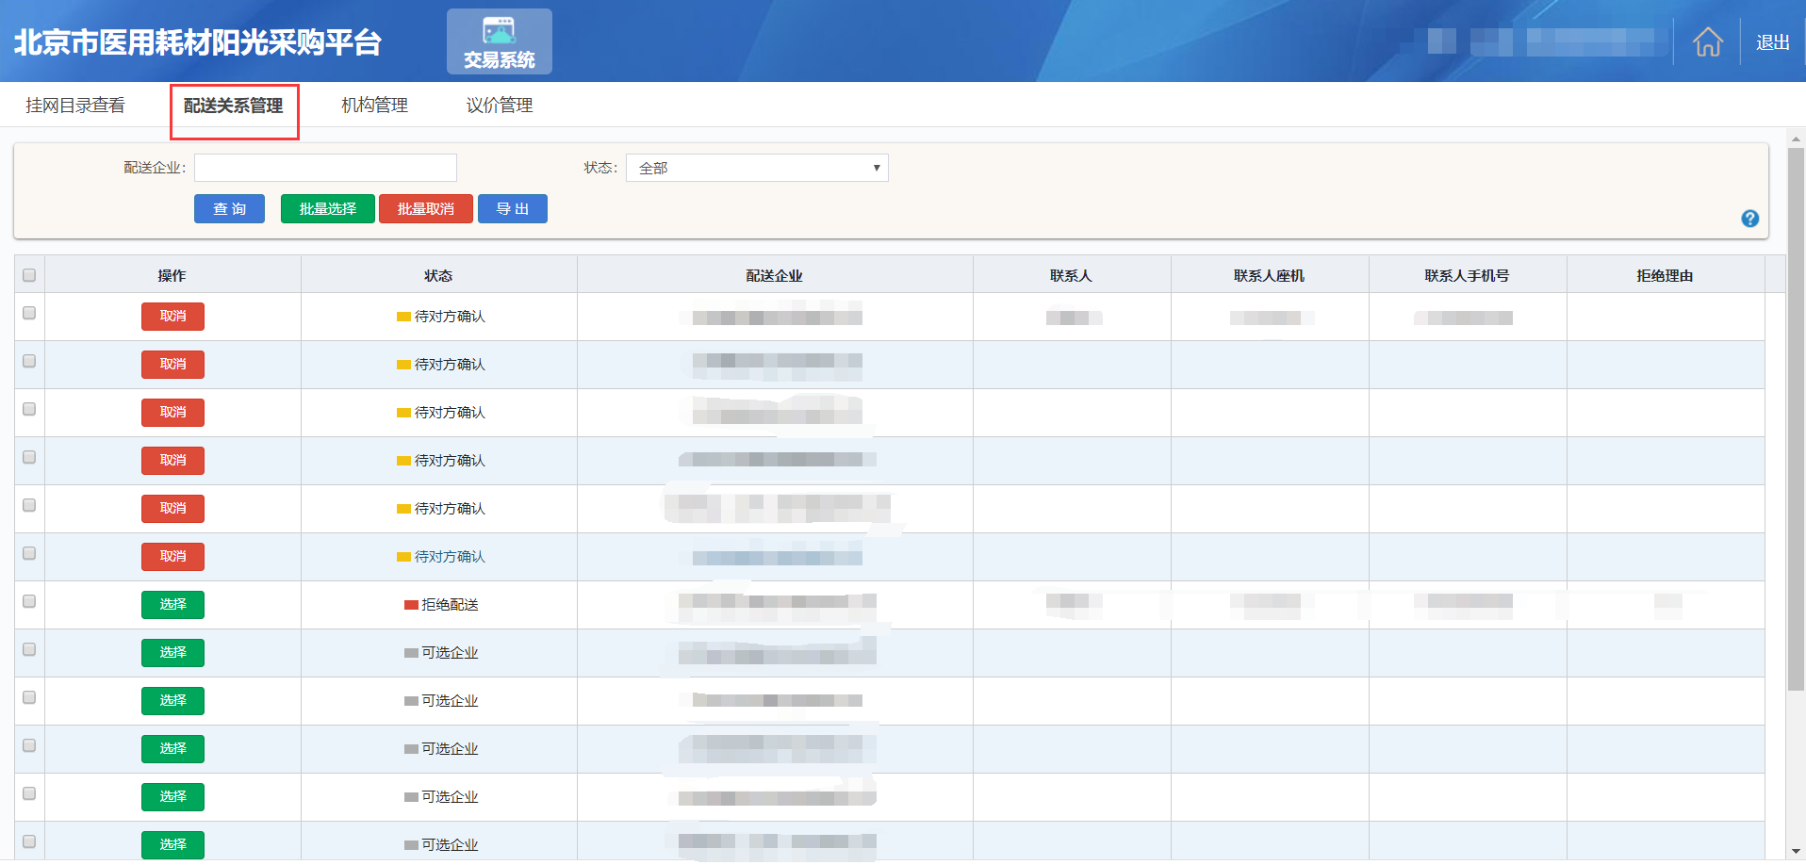

图（6）

点击列表上方【发起选择】按钮，向所有已勾选、且状态为[可选企业] 的配送企业发起委托配送申请；

点击目录列表中【操作-发起选择】按钮，向该配送企业发起委托配送申请；

点击列表上方【取消选择】按钮，取消对所有已勾选、且状态为[待对方确认]或[拒绝配送]的配送企业发起的委托配送申请；

点击目录列表中【操作-取消选择】按钮，在配送企业未接受委托或拒绝配送时，可取消向该配送企业发起的委托配送申请；

点击列表上方【导出】按钮可以excel形式导出配送企业有关信息；

（2）点击左侧菜单**【配送关系管理-委托配送产品】**进入委托配送产品功能，用户在此页面可查看所有与本企业已建立配送关系的企业，数据过多时，建议使用筛选条件进行模糊查询。如图（7）所示

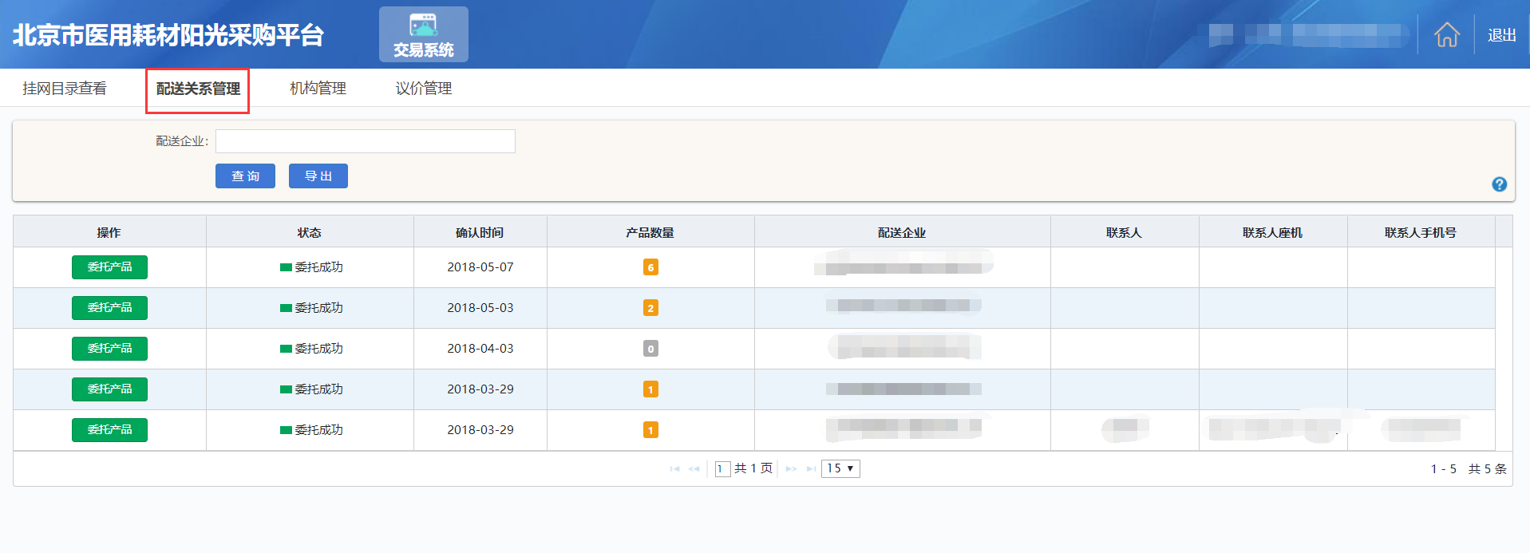

图（7）

点击列表上方【导出】按钮可以excel形式导出所有与本企业相关的配送关系的目录信息；

点击目录列表中【操作-委托产品】按钮，在配送企业已确认配送关系后，每个配送企业可以受委托配送一种或多种本企业耗材产品，点击选择耗材产品进行设置，如图（8）所示

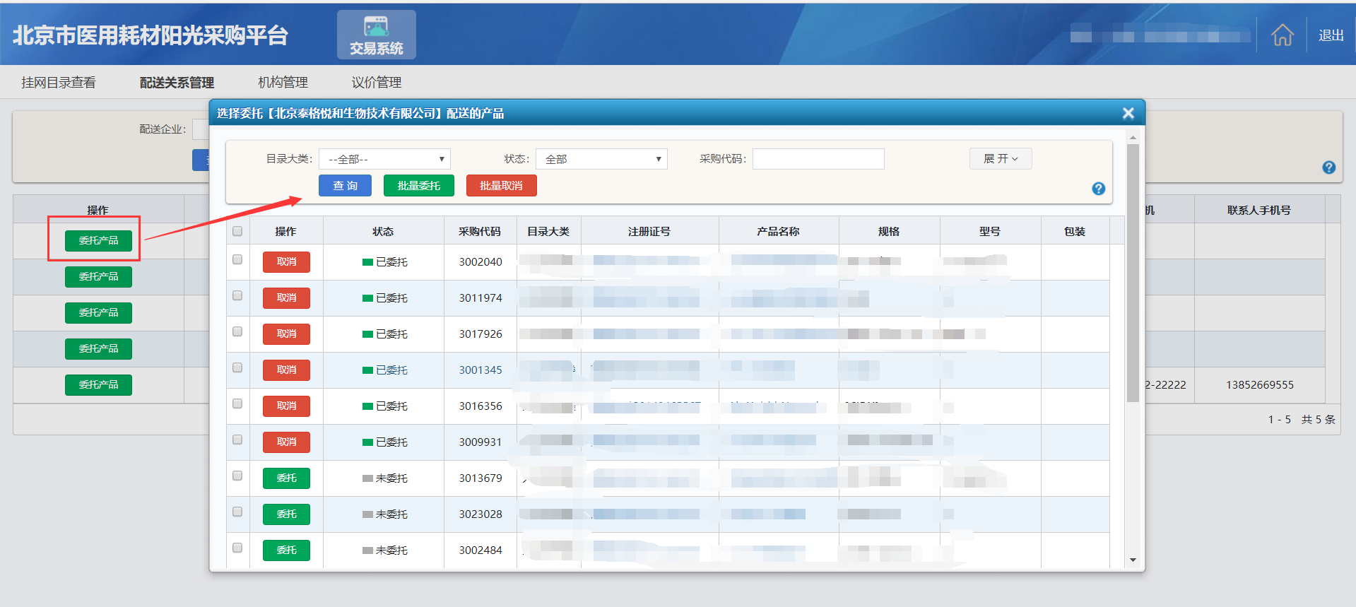

图（8）

点击列表上方【批量委托】按钮，为已勾选多个耗材产品建立委托配送关系；

点击目录列表中【操作-委托】按钮，为该耗材产品建立委托配送关系；

点击列表上方【批量取消】按钮，删除多个已勾选产品的委托配送关系；

点击目录列表中【操作-取消】按钮，删除该产品委托配送关系；

点击配送关系目录列表中【产品数量】[大于0时]，显示该配送企业与本企业已建立委托配送关系的耗材产品明细，如图（9）所示

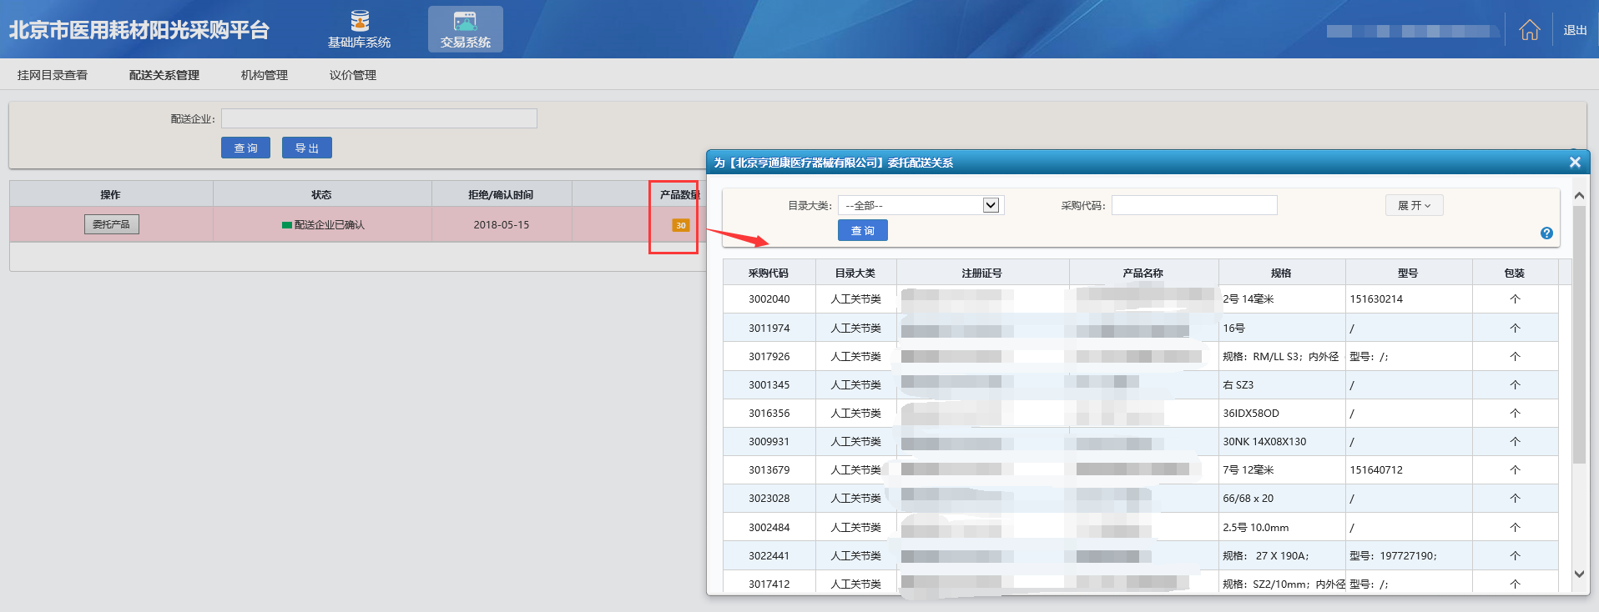

图（9）

## 机构管理

## 1、系统功能说明：

机构管理功能主要供生产企业查询系统的本生产企业基本信息以及子用户列表目录和交易设置。

## 2、系统操作说明：

（1）点击左侧菜单**【机构管理-企业信息】**进入企业信息查看功能，用户可在当前页面查看本生产企业的基本信息。如图（10）所示

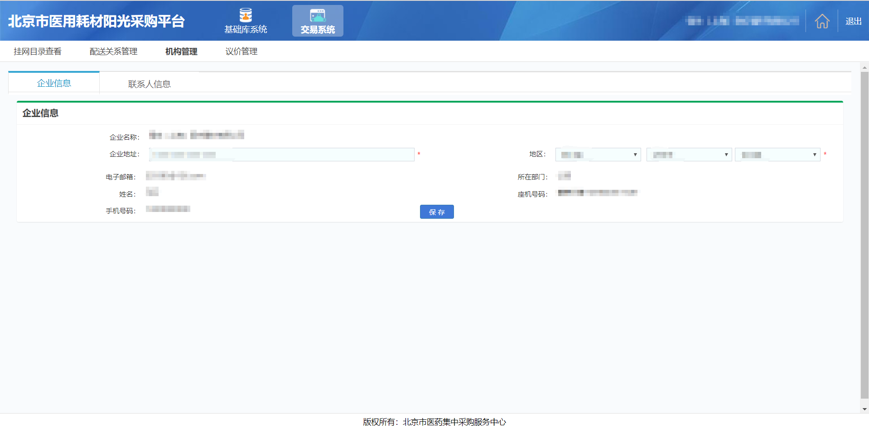

图（10）

点击目录右边【联系人信息】用户可在当前页面查看本生产企业的联系人信息，如图（11）所示

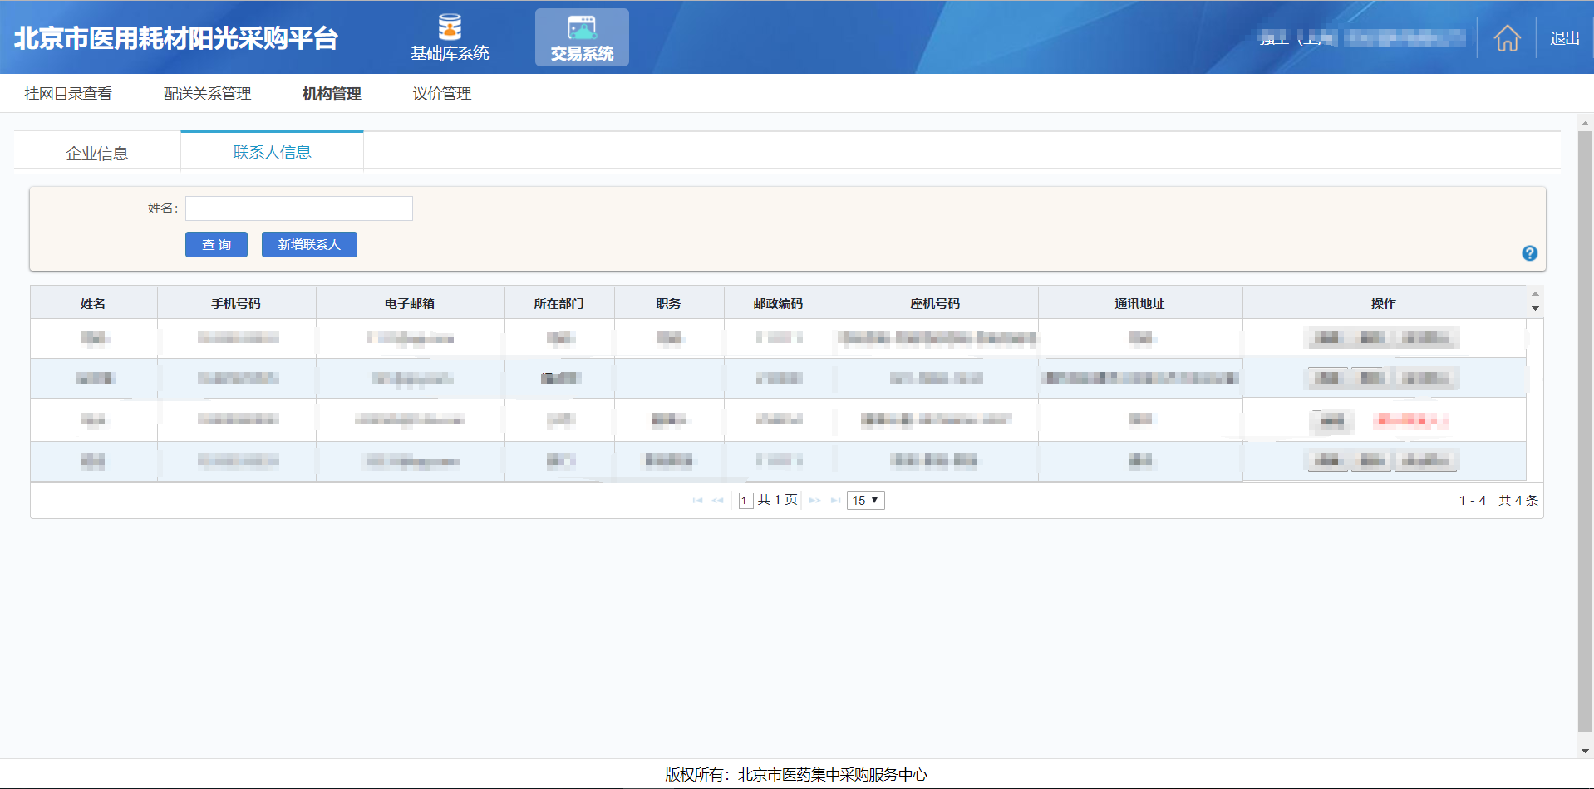

图（11）

点击列表上方【新增联系人】按钮，在用户如需添加联系人信息时，填写相应信息，红色*的内容必填，点击[保存]即可，如图（12）所示

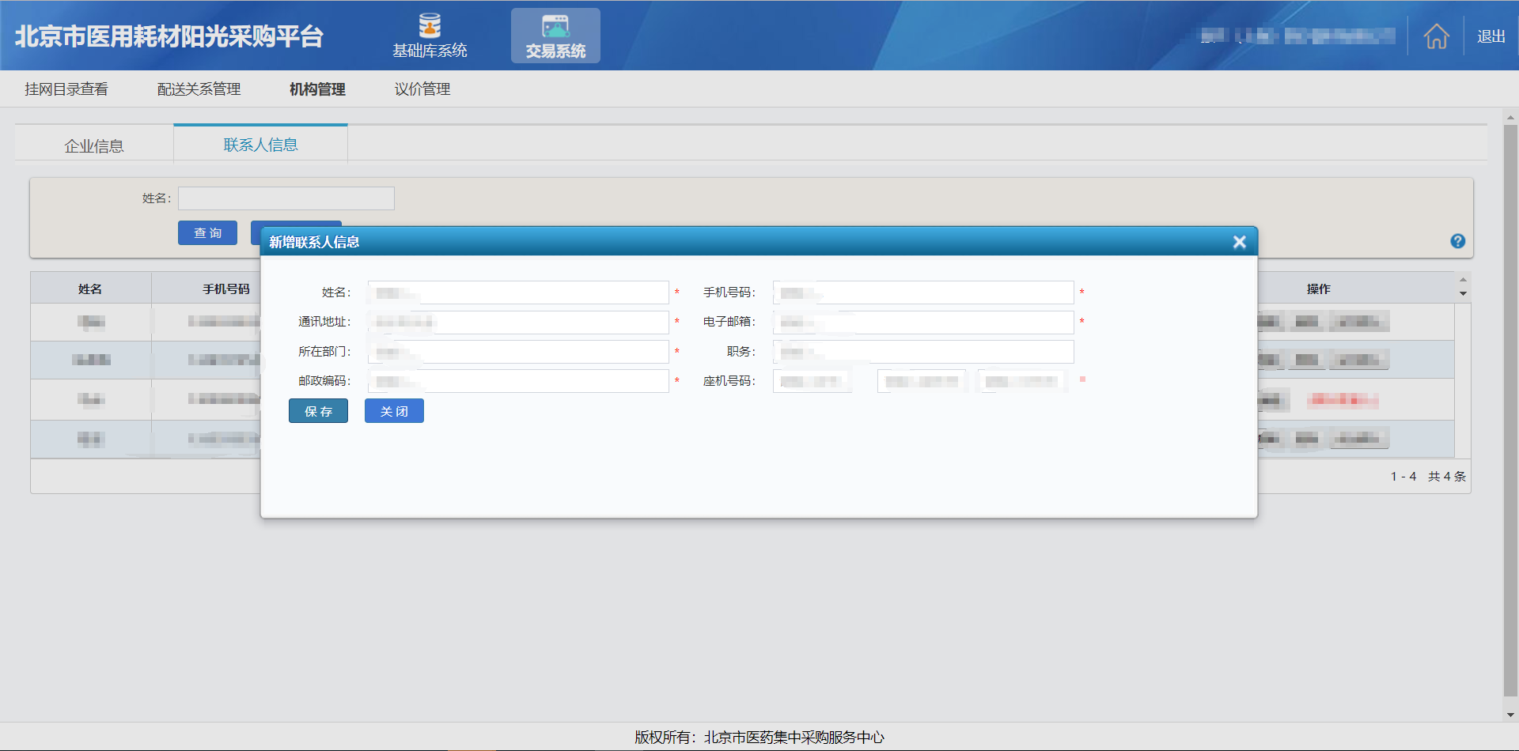

图（12）

点击列表目录中【操作-编辑】可修改联系人信息，如图（13）所示

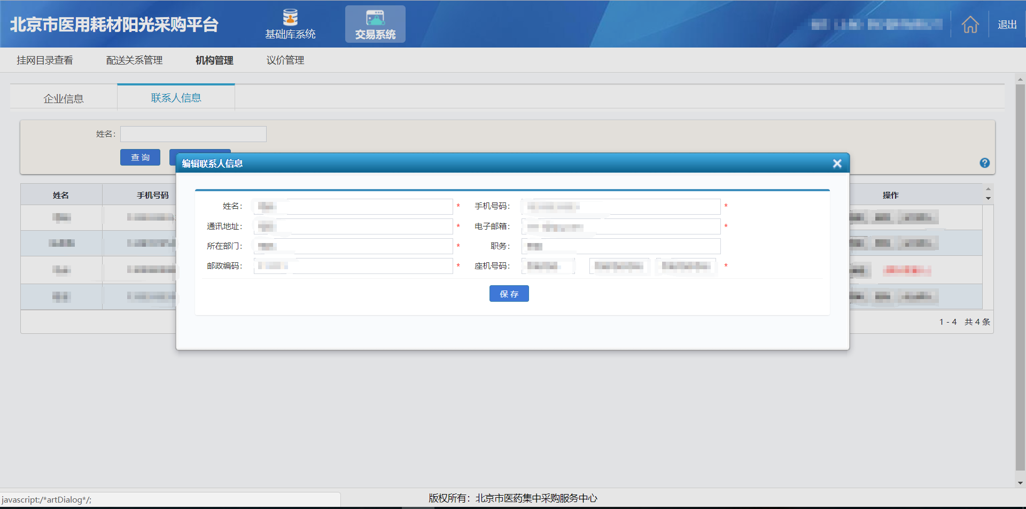

图（13）

点击列表目录中【操作-删除】用户可删除联系人信息，注：系统不允许直接删除默认联系人，先行更换默认联系人后再执行操作；

点击列表目录中【操作-设为默认】用户可更换默认联系人；

（2）点击左侧菜单**【机构管理-子用户列表】**进入子用户列表查看功能，用户可查看本生产企业所有的子用户列表信息。如图（14）所示

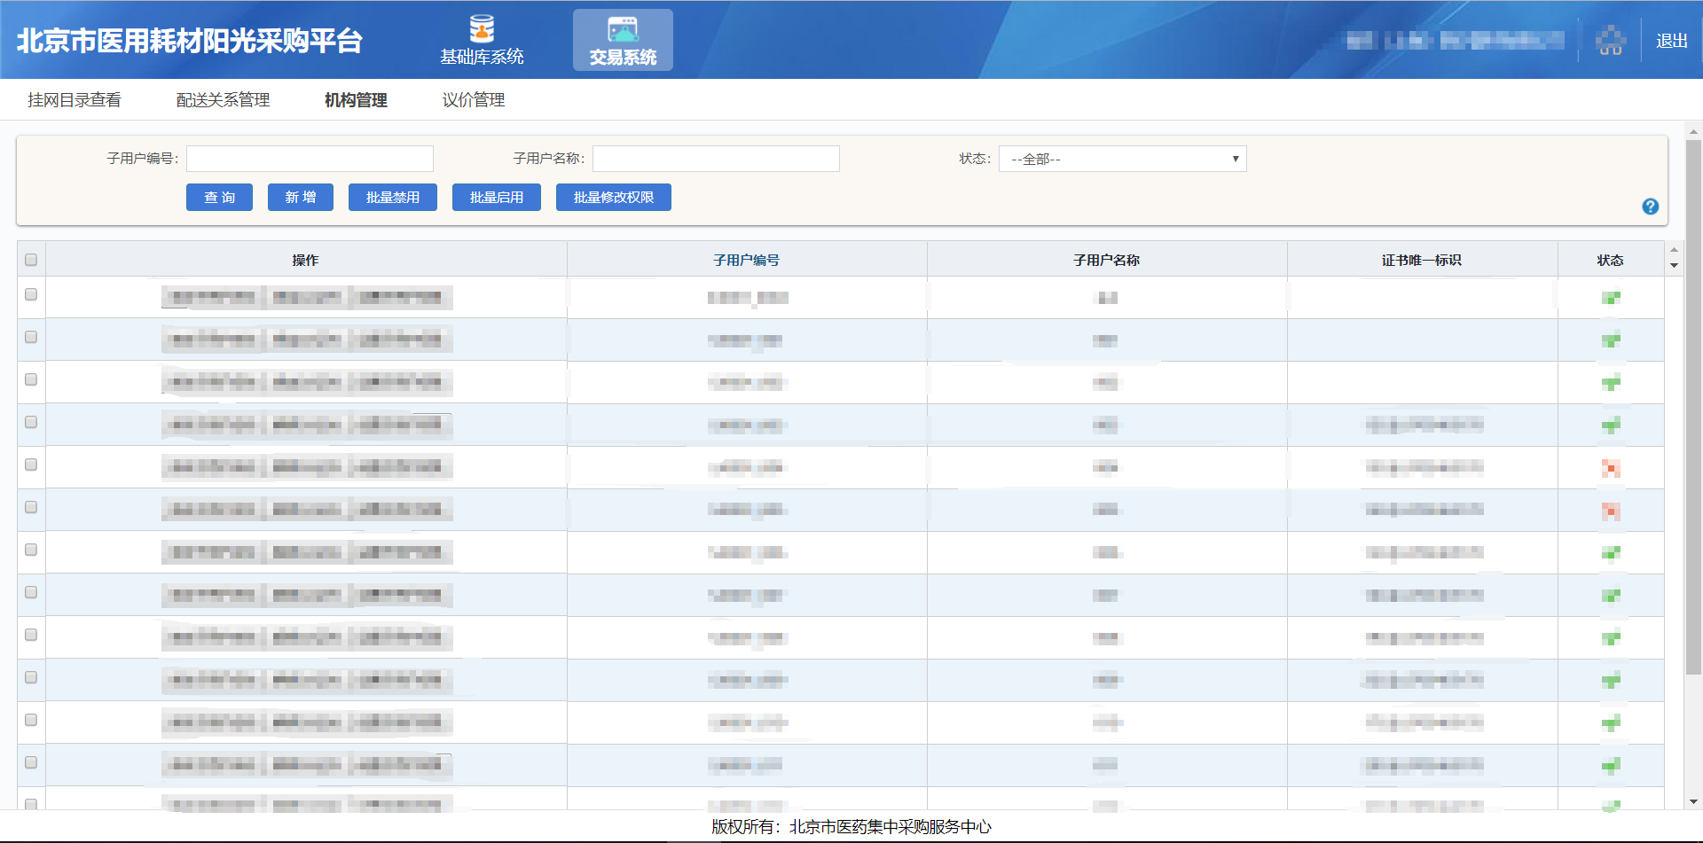

图（14）

点击列表上方【新增】按钮，用户可信增加子用户账号，插入需要绑定的子账号证书，填写编号和名称保存后即可，如图（15）所示

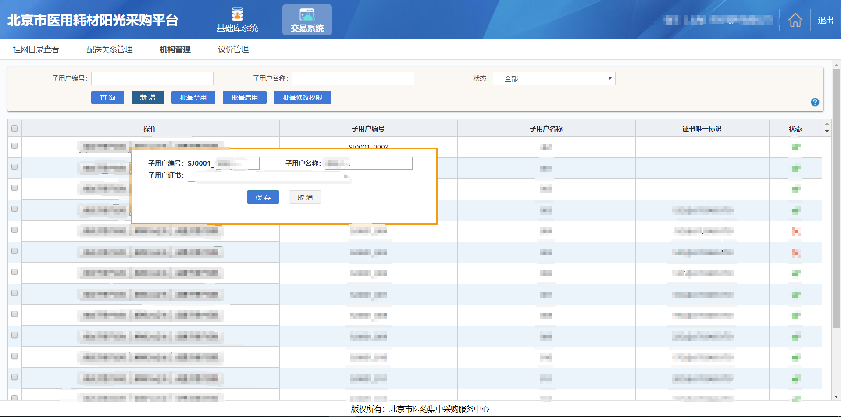

图（15）

点击列表上方【批量禁用】【批量启用】按钮，用户可批量设置子用户的启用和禁用状态，将勾选的信息进行变更。

新建子用户默认无权限，用户可在新增子用户账号后，手动设置子账号的权限，点击列表上方【批量修改权限】按钮，选择所需权限设置即可，如图（16）所示

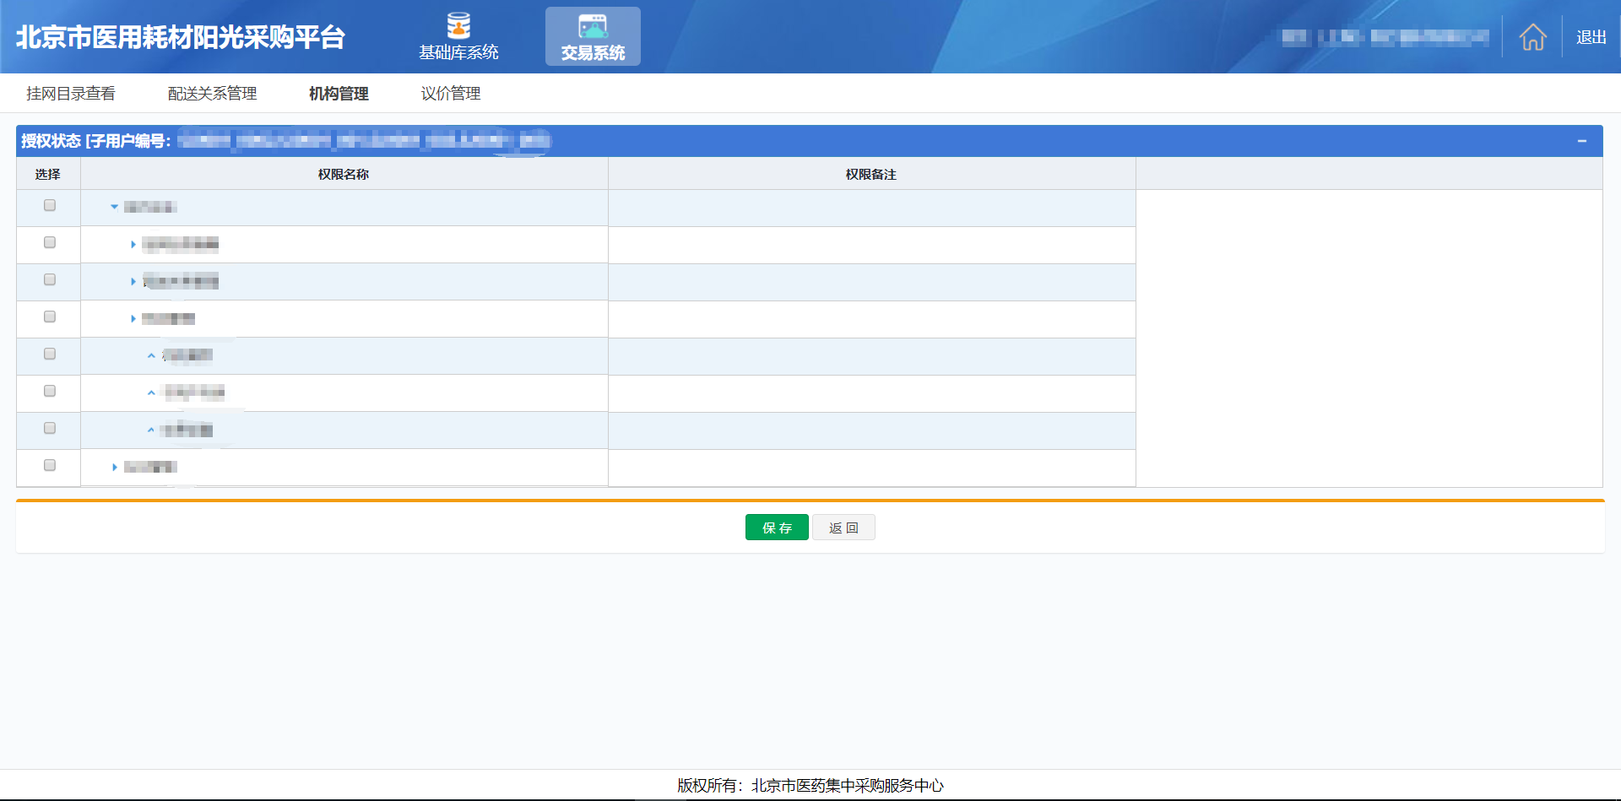

图（16）

点击列表目录中【操作-修改子用户名称】用户可修改子用户名称；

点击列表目录中【操作-绑定CA证书】用户可绑定CA证书后，目录列表中[证书唯一标识]一栏可显示信息；

点击列表目录中【操作-解绑CA证书】用户可解除绑定CA证书后，目录列表中[证书唯一标识]一栏可清除信息；

新建子用户默认无权限，用户可在新增子用户账号后，手动设置子账号的权限，点击列表目录中【操作-设置子用户权限】，选择所需权设置，如图（16）。